Анализ работы Советника директора по воспитанию и взаимодействию с детскими общественными объединениями
МКОУ «СОШ №1» р.п. Куйтун за 2023-2024 уч. год

Цель: совершенствование государственной политики в области воспитания.
Задачи:
- Предоставление каждому ребенку условия для творческой самореализации, развития индивидуальности, а также развития навыков работы в команде.
- Формирование единого воспитательного пространства, обеспечивающего объединения, творческих объединении, кружков дополнительного образования и внеурочной деятельности в рамках ФГОС.
- Использование Дней единых действий РДДМ как технологии, позволяющей организовать поддержку и реализацию 6 направлений деятельности РДДМ с целью развития проектной деятельности.

С 2022 году наша школа вступила в ряды Общероссийской общегосударственной детско-юношеской организации «Российское движение детей и молодежи» На протяжении двух лет мы ведем, свою работу по шести направлениям. По каждому направлению ведет работу с ребятами наставник:
Направление деятельности первичного отделения | Ф.И.О. наставника
Культура и искусство: «Создавай и вдохновляй!» | Алексеева Наталья Ивановна  Сизых Ирина Николаевна
Патриотизм и историческая память: «Служу отечеству!» | Банщиков Олег Владимирович  Банщикова Татьяна Витальевна
Спорт: «Достигай и побеждай!» | Добринова Вера Васильевна
Волонтерство и добровольчество: «Благо твори!» | Мельник Елена Михайловна
Здоровый образ жизни: «Будь здоров!» | Моцек Вероника Александровна
Экология и охрана природы: «Береги планету!» | Степанова Елена Александровна
Значение направлений:
- Культура и искусство: «Создавай и вдохновляй!»
- стимулирование творческой активности школьников;
- предоставление возможности школьникам проявить себя, реализовать свой потенциал и получить признание;
- координация воспитательных усилий на разных этапах творческого процесса.
- Патриотизм и историческая память: «Служу отечеству!»
- организация профильных событий, направленных на повышения интереса у детей к службе в силовых подразделениях, в том числе военно-спортивных игр, соревнованиях, акциях;
- организация встреч с интересными людьми. Героями нашего государства и ветеранами.
- Спорт: «Достигай и побеждай!»
- популяризация здорового образа жизни, волю к победе;
- развитие быстрой реакции, хорошей координации движений, концентрацию, волю к победе;
- повышение устойчивости организма к стрессовым ситуация;
- чувство радости к собственным достижениям.
- способствование преодолению вредных привычек средствами физической культуры и занятием спортом.
- Волонтерство и добровольчество: «Благо твори!»
- проявление безвозмездной активности в добрых поступках и делах.
- Здоровый образ жизни: «Будь здоров!»
- пропагандирование здорового образа жизни;
- формирование позитивного отношения к здоровому образу жизни;
- формирование у обучающихся сознательного и ответственного отношения к личной безопасности и безопасности окружающих, усвоение ими знаний и умений распознавать и оценивать опасные ситуации, определять способы защиты от них, оказывать само - и взаимопомощь.
- Экология и охрана природы: «Береги планету!»
- Воспитание экологической культуры школьников.
С сентября 2023 года работа с информирования родителей на
родительских собраниях и детей об РДДМ «Движении первых». На протяжении всего года поступали заявления ребят и родителей в ряды Движения Первых.
На сегодняшний день 60 учащихся активистов вступили в ряды РДДМ. Данные ребята являются инициаторами и оказывают помощь в проведении классных часов, акций, опросов, спортивных мероприятий, созданию видеороликов.
Также в школе действует Федеральный проект «Орлята России». Данный проект направлен на развитие социальной активности школьников младших классов. На протяжении всего учебного года в школе велась активная работа по прохождению треков «Орлятами России». Всего принимали участие в треках 16 классов в них – 379 чел. Из 16 классных руководителей 15 успешно прошли регистрацию. У одного классного руководителя возникли проблемы с регистрацией из-за сбоя в системе и введения данных.
Активное участие совместно с «Орлятами России» Куйтунской первой школы принимали и ребята «Движения Первых».
В школе имеется информационно - медийный центр. Это подразделение школы предназначено для работы учеников с различными источниками. Часть ребят нашей школы заинтересованы именно этим направлением, поскольку они полностью вовлечены в сферу журналистики. Дектярева К. В проведены социальные опросы на различные темы и записаны видеоролики.
Началась деятельность советника по воспитанию с «Дня знаний», где для ребят начальных классов была проведена акция «Самолетик детства». В данной акции приняли учащиеся 11 и 9 классов. Для учащихся 1 классов были подготовлены самолетики с пожеланием от учащихся старших классов. Советник директора и ребята из РДДМ поздравили учащихся с праздником и посвятили первоклассников в «Движение первых».
На данном мероприятии руководитель муниципального объединения «Движение первых» Юлдашева Наталья Сергеевна отметила активную работу ребят из РДДМ.
(ссылка: https://sosh1.edukuitun.ru/news/DYeN-ZNANIYnavigatorydetstva/)
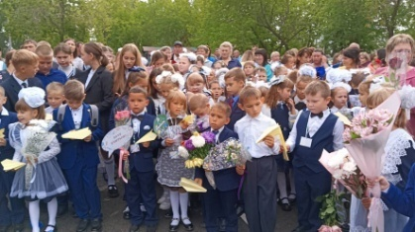
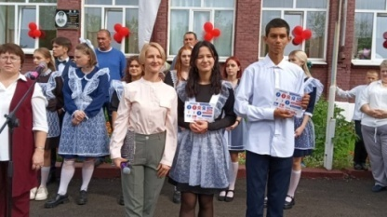
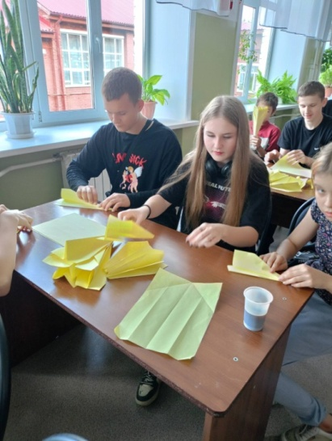

Самые активные ребята участвовали в различных проектах по линии «Движения Первых.
Трое учащихся: Манчилина Ксения, ученица 10т кл., Долгодворов Максим ученик 11 кл., Горбасенко Ирина ученица11 кл. совместно с советников участвовали в проекте «Первые в России – страна возможностей». В рамках международной выставки – форума России. По результатам напризовое место вышла Манчилина Ксения, которая дышла награждена поездкой в г. Москва на выставку ВДНХ.
Так же ребята 8, 9,10 классов участвовали в проекте «Хранители истории» и игре «Что? Где? Когда?», где учащиеся принесли в школьную копилку призовые места.

Участие в проектах
28 сентября 2023 г. ребята Куйтунской первой школы приняли участие в
районной встрече с муниципальным куратором и председателем регионального отделения движения детей и молодежи Перфильевым Сергеем Владимировичем. После торжественной встречи, между ребятами и Сергеем Владимировичем состоялся открытый микрофон, где ребятами были заданы очень интересные вопросы. Всем группам были выданы дневники "Хранители истории". После данного мероприятия, все посетили выставку "Весточка с фронта", поучаствовали в мастер - классах, викторине "Знаешь ли ты свой край".
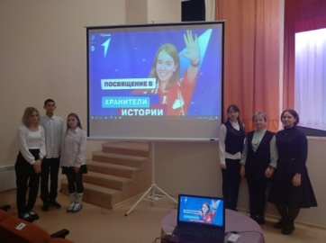
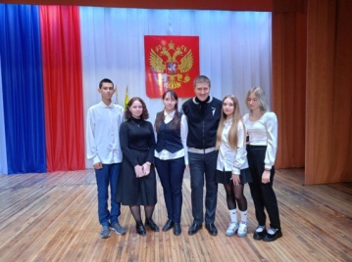
(ссылка: https://vk.com/wall-192328119_705)

29.09.2023 г. на базе СКК «Кадиский» состоялись районные соревнования среди учащихся по сборке спилс-карт.
Спилс-карта Российской Федерации (РФ) – учебно-игровое пособие по изучению административно-территориального устройства РФ, представляющее собой комплект магнитных игровых элементов, выполненных в форме регионов России.
Цель соревнования популяризация и стимулирование интереса к изучению географии, истории Российской Федерации. Наши ребята показали хорошие результаты. Заняли второе почетное место.
(ссылка: https://vk.com/wall-192328119_708)

В рамках проекта «Хранители истории», ребята «Движения Первых» выполнили задание под названием "Зеркало истории". В котором необходимо было повторить и передать событие тех далеких лет.
- На фото отчётливо видна женщина упавшая на колени перед обелиском павшим в Великой Отечественной Войне, это фото не из семейного архива, наша команда исследует исторически подтверждённые факты и делится ими с вами. Фото опубликовано в Общественно-политической газете Куйтунсого района: "Отчий край" 21 июля 1994 года. В газете говорилось о митинге, посвящённому 50 -летию Победы над немецко-фашистскими захватчиками.
- Фотографировал женщину известный журналист и фотограф тех лет - Владимир Штундюк. К сожаления имени её не известно, но видно что она чтит память и одновременно испытывает больше горе - видимо потерю близкого ей человека. Фото ясно показывает, что важно сохранять память о героях Великой Отечественной войны и чтить их поступки.
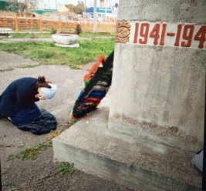
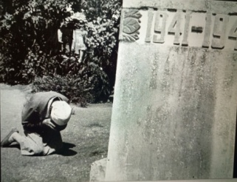
(ссылка: https://vk.com/wall-192328119_720)

Во втором этапе проекта "Хранители истории", который проходил 30.09.2023 г. по 15.10.2023 г. ребята Куйтунской первой школы набрали наивысший бал.
Были даны вопросы, на который необходимо было дать командный ответ. Также нужно было более углублённо раскрыть один из них.
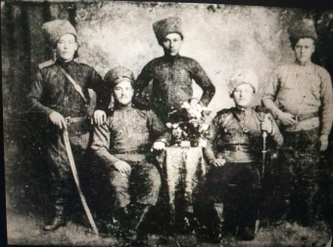
Наша команда выбрала вопрос про 5 казачьих станиц и дала раскрытый и более понятный ответ.
(ссылка: https://vk.com/wall-192328119_729)

Увлекательное путешествие совершили "Хранители истории" Куйтунской первой школы по достопримечательностям р.п. Куйтун с районным руководителем Движения Первых Юлдашевой Н.С. и представителями районного музея.
(ссылка: https://vk.com/wall-192328119_741)
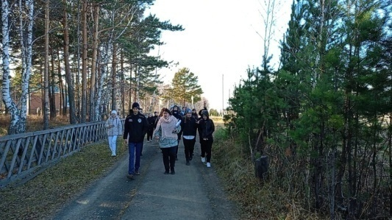
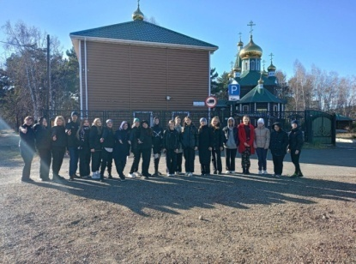
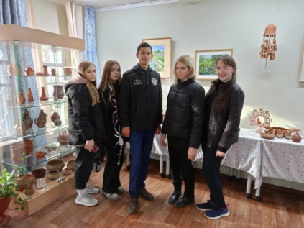

08.11.2023 г. ребята нашей школы приняли активное участие во втором
турнире интеллектуальной игры "Что? Где? Когда?"
Ребята показали свои знания и способности по различным направлениям. Среди шести участвующих команд, наши заняли почетное третье место.
(ссылка: https://vk.com/wall-192328119_760)
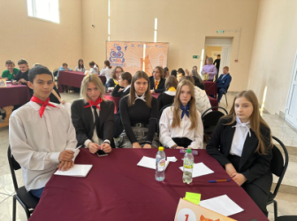
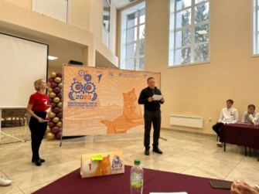
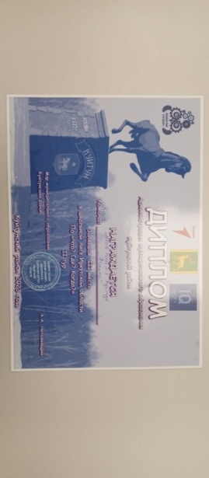
17.11.2923 г. участники проекта "Хранители истории" Куйтунской первой школы посетили музей, где с ними была проведена квест-игра. Ребятам необходимо было ответить на различные вопросы связанные с р.п. Куйтун. В ходе игры ребятам разрешалось фотографироваться с экспонатами музея.
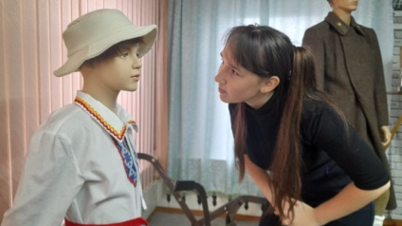
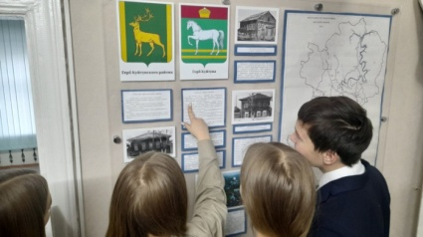
(ссылка: https://vk.com/wall-192328119_783)
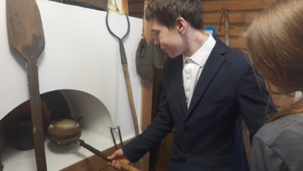

Активисты "Движения Первых" Куйтунской первой школы участвовали в мероприятии "Первые в России - стране возможностей".
Победителем данного мероприятия стала ученица 10 класса Манчилина Ксения.
27 и 28 февраля Ксения побывала на масштабной выставке в ВДНХ г. Москва.
(ссылка: https://vk.com/wall-192328119_968)
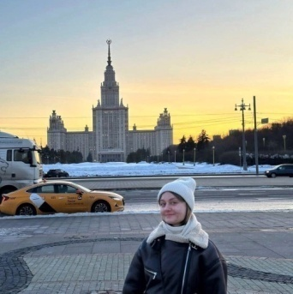
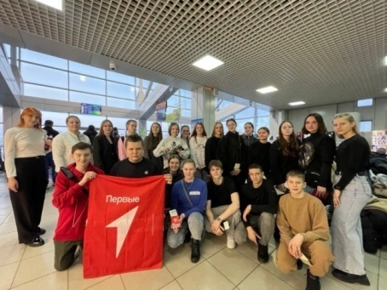
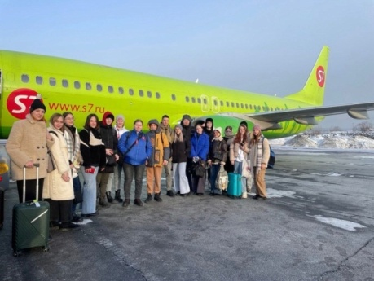

Орлята, ребята «Движения Первых» и родители активно участвовали в различных акциях
К международному дню грамотности (8 сентября) родители и учащиеся Куйтунской первой школы приняли участие в акции «Читаем вместе». В данной акции родители и дети читали по ролям произведения по выбору.
(ссылка: https://vk.com/wall-192328119_669)

4 сентября, ребята Куйтунской первой школы приняли активное участие в акции «Дети Куйтуна против терроризма», Данная акция проходила как на территории школы, так и в центре р.п. Куйтун
(Ссылка: https://vk.com/wall-192328119_665)
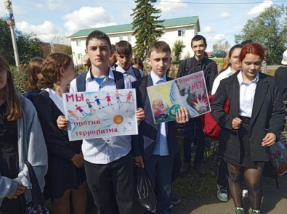
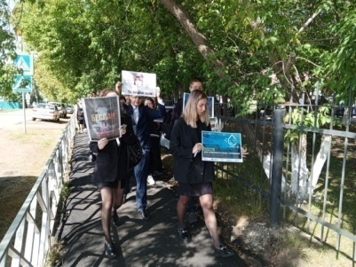
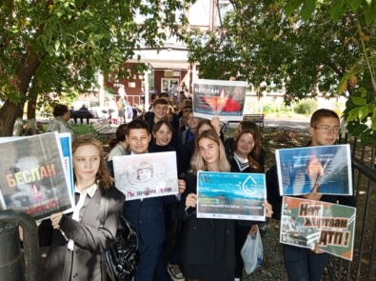

12 сентября волонтеры Куйтунской первой школы совместно с руководителем муниципального объединения «Движения первых» приняли активное участие в оформлении посылок для первоклассников г. Кировск
(ссылка: https://vk.com/wall-192328119_691)
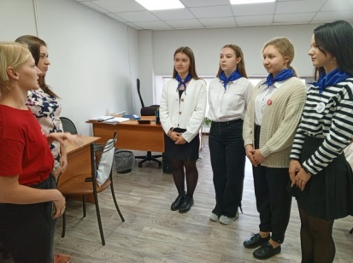
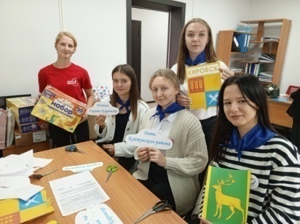
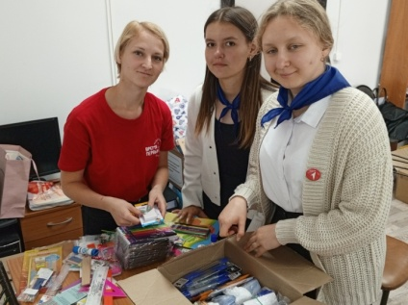

Учащиеся Куйтунскрй первой школы р.п. Куйтун: Моцек Инна, Марсадола Ангелина, Рублевская Екатерина, Егерева Вероника, Гранова Анастасия приняли активное участие в акции «Открытка другу по переписке».
Задачей участников являлось, нарисовать достопримечательности Куйтунского района и оформить рисунок в виде открытки. Данные открытки с пожеланиями были отправлены ребятам из других городов.
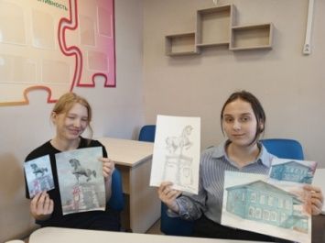
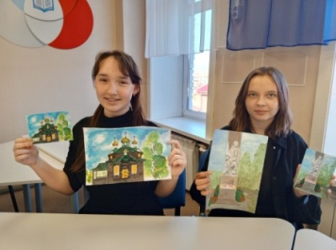
(ссылка: https://vk.com/wall-192328119_738)

В декабре месяце в МКОУ «СОШ №1» р.п. Куйтун была объявлена акция «Сладкая весточка» для служащих СВО. Ребята и родители участвовали в данной акции с большим желанием. К сладостям ребята написали трогательные письма в поддержку наших солдат.
Также были собраны пледы, постельные принадлежности для военного госпиталя г. Ростов на Дону. Приобретены батарейки разных видов и налобные фонарики.
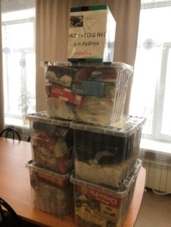
Сегодня очень важно оказывать такую помощь нашим защитникам Отечества и очень радует, что в нашей школе есть родители и дети, которые готовы в любое время оказать такую помощь.
(ссылка: https://vk.com/wall-192328119_860)

Куйтунская первая школа гордится своими ребятами и родителями, которые всегда готовы придти на помощь.
В январе месяце в школе была объявлена акция по сбору консервированных продуктов для поддержки ребят, находящихся в зоне СВО. Очень приятно, что большинство родителей, ребят и педагогов активно откликнулись и в кратчайшие сроки было упаковано 678 банок консерв.
В данной акции приняли участие и «Орлята» школы, которые лично пожелали передать директору собранную помощь от класса. Большую помощь в оформлении посылок оказали волонтеры школы.
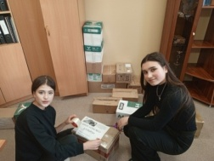
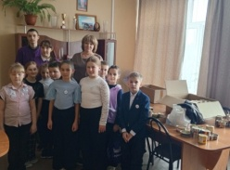
(ссылка: https://vk.com/wall-192328119_879
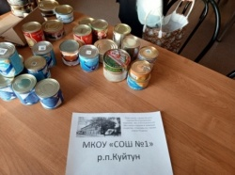
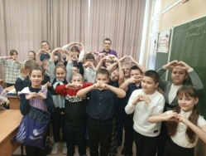
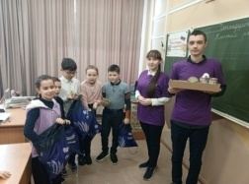
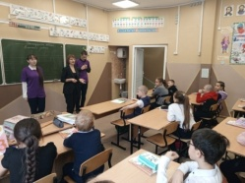
04.03.2024 г. ребята Куйтунской первой школы приняли участие в областной литературной акции единого действия «День чтения вслух».
Действующая глава городской поселковой администрации, Яковлева Людмила Иннокентьевна прочитала отрывок из произведения А.С. Пушкина «Капитанская дочка». Обсудив отрывок из произведения, все участники пришли к выводу, что честь беречь нужно смолоду.
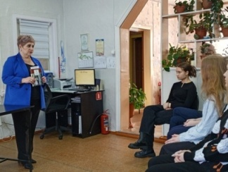
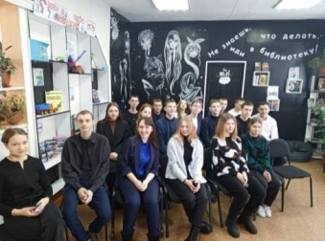
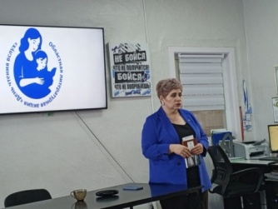
(ссылка: https://vk.com/wall-192328119_971)

04.03.2024 г. учащимся 6 и 8 классов Куйтунской первой школы предоставилась возможность принять участие в областной литературной акции единого действия «День чтения вслух», приуроченной к Году семьи.
Зам. мэра по социальным вопросом Шупрунова Татьяна Петровна прочитала фрагмент из произведения М.М. Пришвина «Кладовая солнца».
Зам. мэра по молодежной политике и спорту Коваленко Евгений Альфредович прочитал отрывок из произведения А.П. Гайдара «Чук и Гек».
Ребята с удовольствием и интересом приняли участие в обсуждении сюжетов по произведениям.
(Ссылка: https://vk.com/wall-192328119_971)
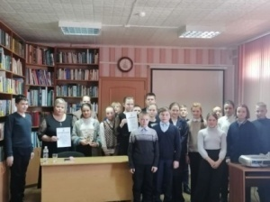
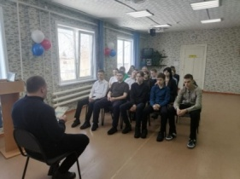
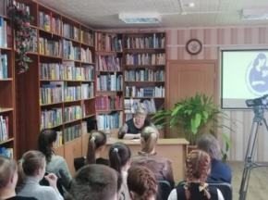

\

Ребята Куйтунской первой школы на протяжении месяца участвуют в Международной эколого-патриотической Акции «Сад памяти».
Цель Акции – формирование подрастающего поколения экологической культуры и ответственного отношения к окружающей среде, сохранение исторической памяти о победе солдат Великой Отечественной войны.
01.06.2024 г. ребятами, зам. директора по ВР, советником директора, куратором экологического отряда были посажены саженцы кустарников в «Аллеи памяти» выпускникам Куйтунской первой школы, ушедших на фронт.
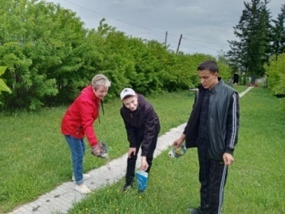
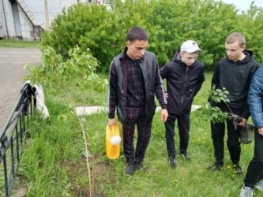
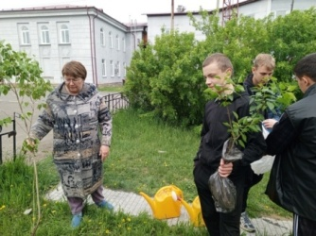
(ссылка: https://vk.com/wall-192328119_1127)

Участие в Днях единых действий (ДЕД) дает ребятам возможность проявить свои творческие и организаторские способности.

3 сентября – памятная дата для всей нашей страны. В этот день Советский Союз праздновал Великую победу.
В 2020 г. этот день объявлен днем воинской славы России – Днем окончания Второй мировой войны.
Учащиеся старших классов Куйтунской первой школы в этот день прониклись историей далеких военных лет.
Так же приняли участие в митинге, посвященном этому дню.

(Ссылка: https://vk.com/wall-192328119_664)
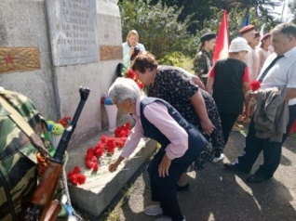
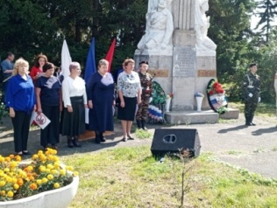
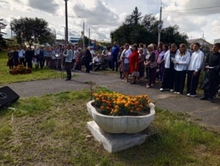
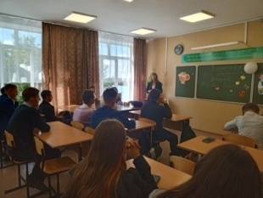

К Международному дню распространения грамотности, который
празднуется 8 сентября в Куйтунской первой школе прошло мероприятие, под девизом "Какое это счастье - быть грамотным!"
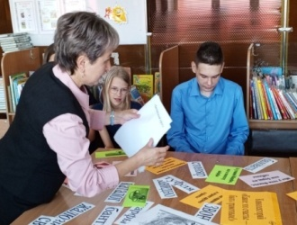
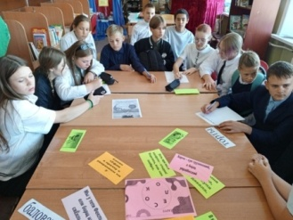
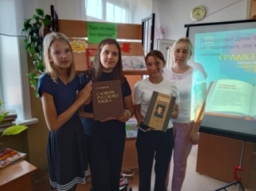
(Ссылка: https://vk.com/wall-192328119_670)

В 1962 году было принято решение считать каждое второе воскресенье сентября Международным днем памяти жертв фашизма. 11 сентября 2023 г. ребята Куйтунской первой школы на классных часах и библиотечных уроках почтили память ребят, погибших в жестокой войне.
( https://vk.com/wall-192328119_673)
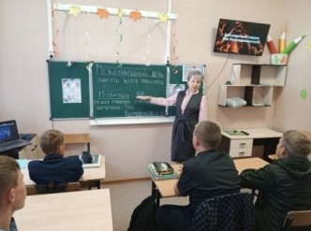
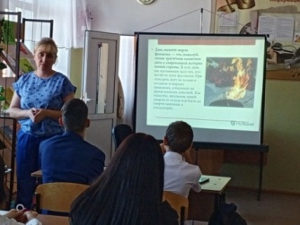
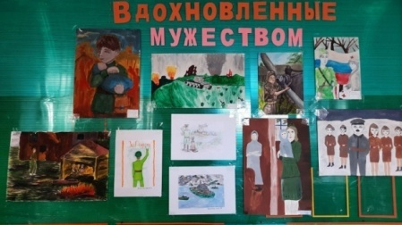

В преддверии праздника Дня воспитателя в МКОУ «СОШ №1» р.п. Куйтун прошли следующие
мероприятия: проведены классные часы с целью знакомства с данным праздником, советником
директора и организатором была организована акция «Мое пожелание воспитателю», данные
пожелания с добрыми словами были переданы воспитателям. Многие ребята и педагоги
записали видео с пожеланием для любимых воспитателей. Ребята Движения Первых лично подготовили поздравления для воспитателей детского сада «Незабудка». От данного мероприятия ребята и взрослые получили массу незабываемых эмоций.
(Ссылка: https://vk.com/wall-192328119_702)
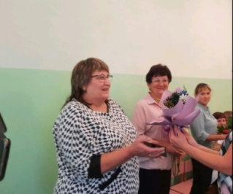
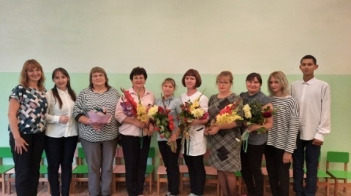
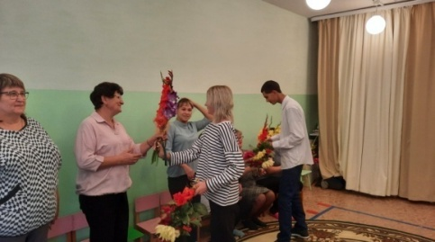

Бабушки и дедушки играют большую роль в жизни детей. Они заботятся о своих внуках, пока родители на работе, ухаживают за детьми во время болезни, балуют их и любят. Не часто ребята говорят теплые слова своим бабушкам и дедушкам. 1 октября 2023 г., в Международный день пожилых людей, ребята Куйтунской первой школы поздравили бабушек и дедушек с праздником мудрости и добра. Одни ребята записали видео поздравление, другие - лично поздравили хорошими словами и букетом цветов, а кто-то оказал помощь по дому.
(ссылка: https://vk.com/wall-192328119_710)
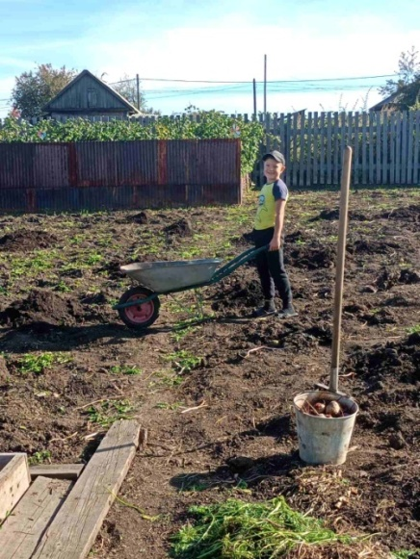
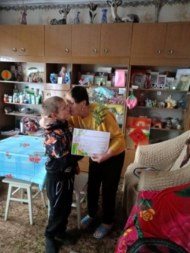
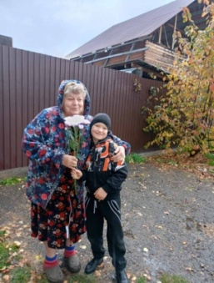
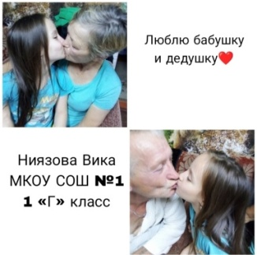
К международному дню музыки (1 октября) в Куйтунской первой школе №1 прошли незабываемые мероприятия. На библиотечных уроках ребята не только смогли поучаствовать в игре «Угадай мелодию», но и спеть любимые песни. На переменах в начальных класса прошел танцевальный баттл. Учащиеся старших классов прониклись волшебной музыкой, посетив музыкальную школу, где смелые учащиеся попробовали сочинить и исполнить мелодию на фортепиано.
(Ссылка: https://vk.com/wall-192328119_709)
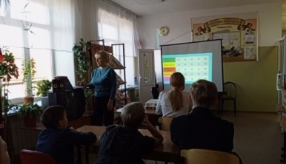
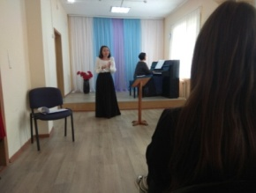
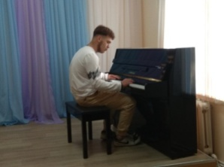
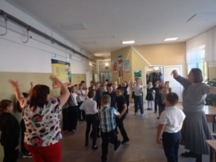

4 октября ко Дню защиты животных в школе была объявлена акция фото с любимцем. Составлен видеоролик.
(ссылка: https://vk.com/wall-192328119_714)

На протяжении всей недели, 02.10.2023 - 06.10. 2023 г. ребята Куйтунской первой школы уделили большое внимание педагогам. Погружение в профессию УЧИТЕЛЬ началось с Разговора о важном, после которого учащиеся имели возможность сказать слова благодарности, так как был организован "открытый микрофон", где ребята поздравили всех учителей с праздником.
Во вторник прошло спортивное соревнование между командой учителей и учащихся старших классов.
Среда: музыкальный батл, где вновь команда учителей и ребят.
Четверг. Ребята в этот день, День учителя, были особенно внимательны, каждого педагога встречали у входа в школу с теплыми пожеланиями, по всей школе чувствовался особый праздничный дух : "цветы" , "спасибо", "открытки", на переменах песни о школе, учителях. И не обошлось без сюрприза-педагоги на один час превратились в учащихся 12 А и Б классов, для них был подготовлен образовательный квест. И вот пятница-День самоуправления, настоящая профессиональная проба.
Завершением стал праздничный концерт, на котором звучали слова признания и благодарности родным учителям, итогом концерта и всей празднично-педагогической недели стала песня от 11классников "Мы желаем счастья Вам".
Эмоции, внимание, настроение, полученные за данную неделю как у ребят, так и педагогов, сохранятся на весь учебный год.
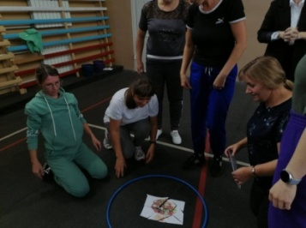
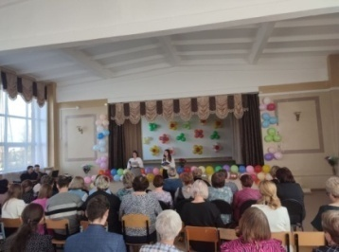
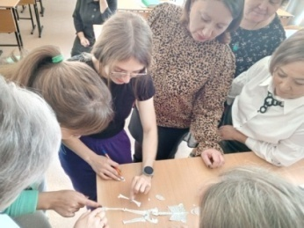
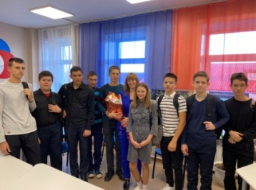
(ссылка: https://vk.com/wall-192328119_718)
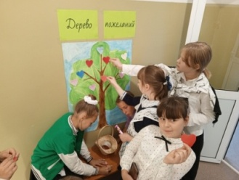
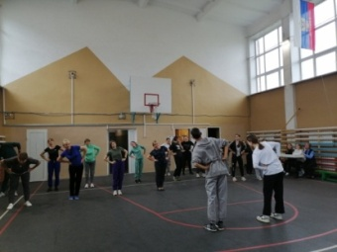

К 14.10.2023 г. учащиеся Куйтунской первой школы подготовили поздравление для своих пап. В свою очередь, папы записали видео советы для своих детей и ребят всей школы. Так же была организована акция «Мой самый лучший папа».
(ссылка: (https://vk.com/wall-192328119_727)
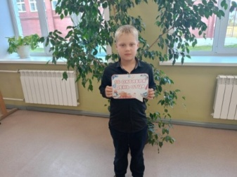
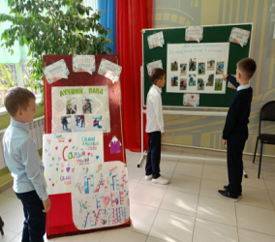
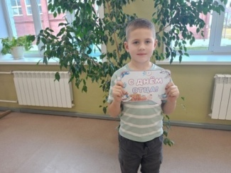

К Международному дню школьных библиотек (25.10.2023 г.) в Куйтунской первой школе р.п. Куйтун прошли ряд мероприятий:
1. Волонтерами школы проведена акция в начальных классах "Бережное отношение к книге".
2. Прошли библиотечные уроки, на которых школьный библиотекарь рассказала, как правильно обращаться с книгой. Проведен мастер-класс по ремонту потрепанных книг под названием "Подари книге жизнь"
3. Ребятами Движения Первых было организовано интервью среди учащихся и педагогов по вопросу "Любимая книга детства" (создано видео).
4. Учащиеся среднего и начального звена с любовью подарили книги нашей школьной библиотеке.
5. Ну, а ребята старшего звена сердечно поздравили с данным праздником библиотекаря нашей школы.
(ссылка: https://vk.com/wall-192328119_739)
(ссылка: https://vk.com/wall-192328119_745 видео опрос. Любимая книга детства)
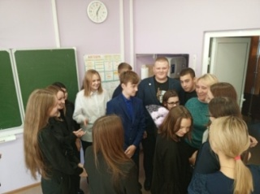
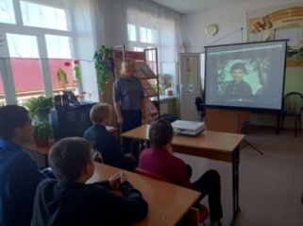
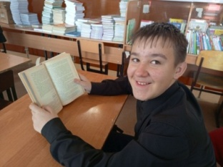
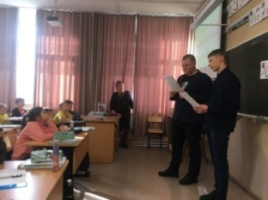
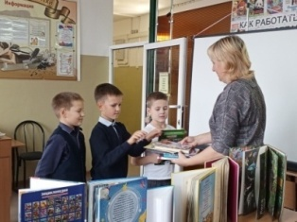
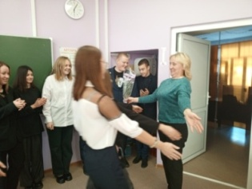
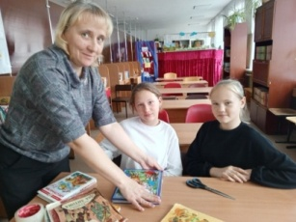
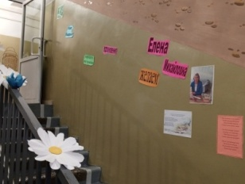

Одним из важных праздников для России является День народного единства. К данному дню, в Куйтунской первой школе с учащимися были проведены классные часы при участии ребят Движения Первых, тренинги на сплочения "Когда мы едины, мы непобедимы". Большинство ребят приняли активное участие в викторине посвященной истории создания данного праздника.
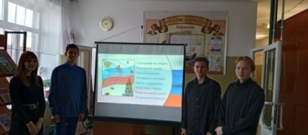
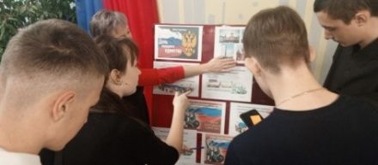
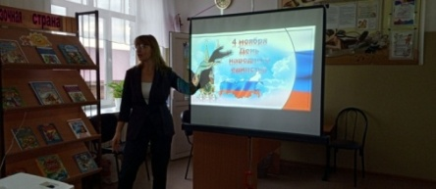
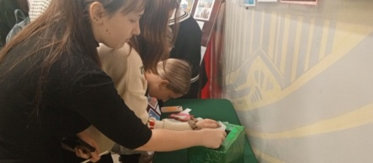
(ссылка: https://vk.com/wall-192328119_746)
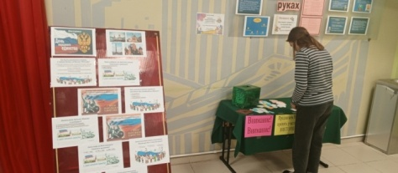

8 ноября в День памяти сотрудников внутренних дел России, погибших при исполнении служебных обязанностей, в Куйтунской первой школе были проведены классные часы. Ребята "Движения Первых" познакомили учащихся с биографией и подвигами наших героев. Оформили стенд.
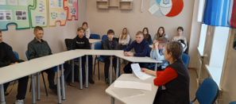
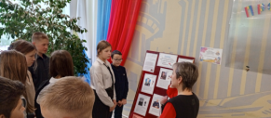
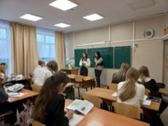
(ссылка: https://vk.com/wall-192328119_759
Ко Дню Матери, который празднует вся страна 26 ноября 2023 г. ребята Куйтунской первой школы подготовили для своих мам открытки. Была оформлена выставка «Профессия мамочки моей», оформлена фото зона. Учащиеся подготовили для мам концерт.
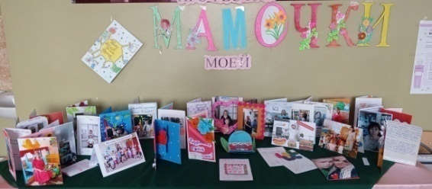
(ссылка: https://vk.com/wall-192328119_792)
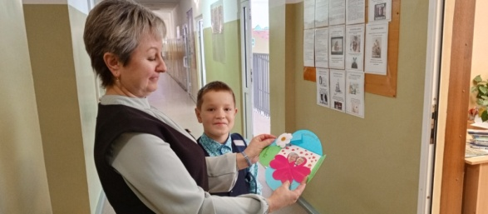
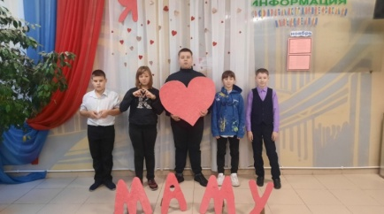
30.11.2023 г. для ребят Куйтунской первой школы были проведены мероприятия о знании и происхождении символики РФ.
На библиотечных уроках вспомнили историю возникновения, так же ребята приняли участие в викторине.
Советником и ребятами «Движения Первых» был проведен социологический опрос о знаниях Символов РФ.
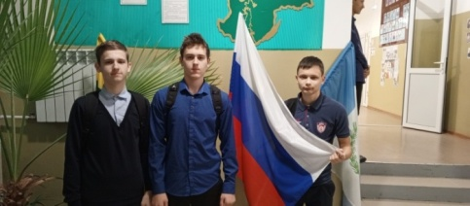
(ссылка: https://vk.com/wall-192328119_798)
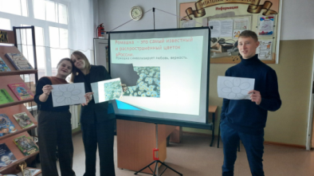
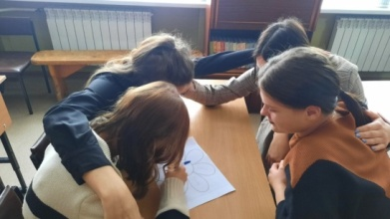

03.12.2023 г. в России отмечается памятная дата, посвященная Международному Дню неизвестного солдата – в память о российских и советских воинах, погибших в боевых действиях на территории страны или за ее пределами. Волонтеры Куйтунской первой школы совместно с советником директора и организатором приняли активное участие в акции по уборке территории памятника от снега. Ребята почтили память солдат минутой молчания и возложили цветы к обелиску.
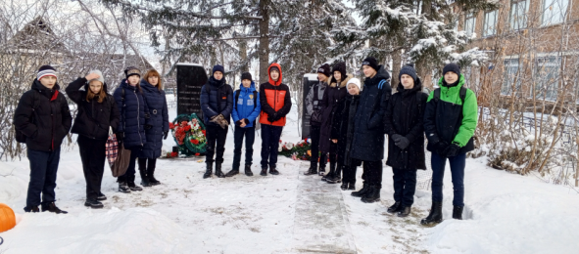
(ссылка: https://vk.com/wall-192328119_800
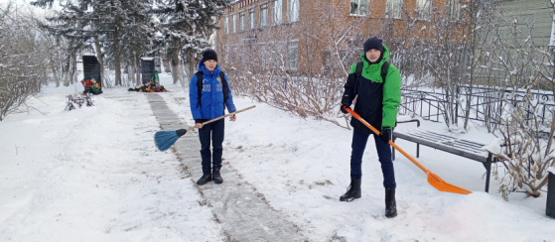
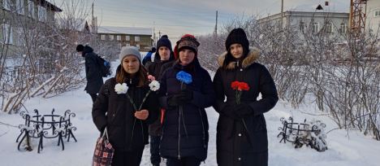
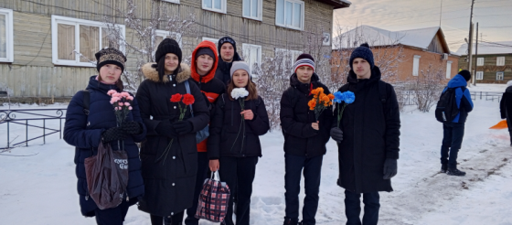

К Международному Дню инвалидов 03.12.2023 г. в Куйтунской первой школе были проведены беседы по толерантному отношению друг к другу. Ребята высказывали свое мнение, как оказать помощь не обидев человека.
В ходе мероприятия педагогом дополнительного образования совместно с ребятами были изготовлены новогодние поделки.
(ссылка: https://vk.com/wall-192328119_801)
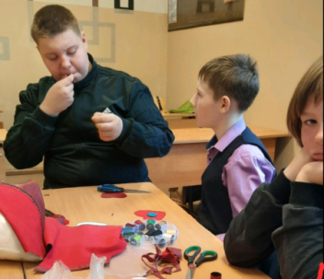
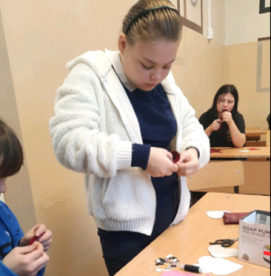
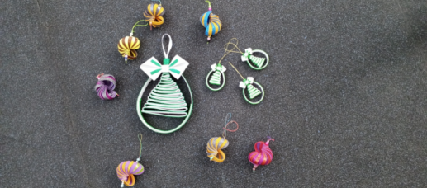

Каждый год 8 декабря в России отмечают Международный День художника, который посвящен творчеству, вдохновению и таланту. В этот день ребята Куйтунской первой школы могли почувствовать себя настоящими художниками и проявили свои способности в творческой деятельности, а наставником работы ребят был учитель изобразительного искусства.
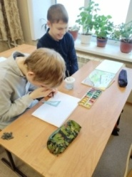
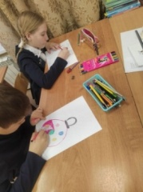
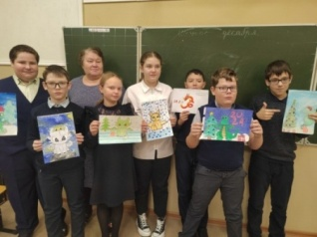
(ссылка: https://vk.com/wall-192328119_817)

9 декабря - День Героев Отечества – памятная дата, которая отмечается в России ежегодно. В Куйтунской первой школе с ребятами 10 классов был проведен классный час об истории и праздновании данного дня. Учащиеся были ознакомлены с теми, кто был удостоен звания Героев СССР и России, а также орденов Славы и Святого Георгия. По итогу мероприятия с ребятами была проведена викторина.
В школе прошла акция в поддержку наших героев, которые в данный момент отдают свой долг в защиту нашего Отечества.
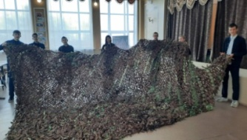
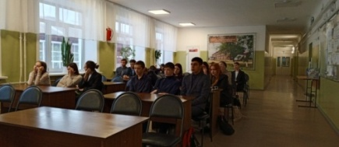
(ссылка: https://vk.com/wall-192328119_816)
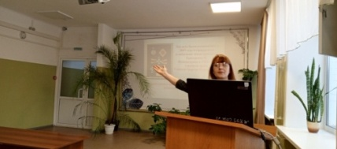

Среди учащихся проведен социологический опрос о знании прав человека.
12 декабря Куйтунская первая школа отмечала День Конституции РФ, которая была принята 12 декабря 1993 года.
К этому дню в школе проводились следующие мероприятия: классные часы, беседы. Был оформлен информационный стенд.
Учащимися 8 классов были созданы буклеты для ребят школы с информацией о Конституции РФ.
«Орлята» и ребята среднего звена приняли активное участие в конкурсе рисунков.
(ссылка: https://vk.com/wall-192328119_827)
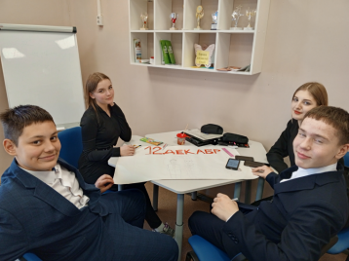
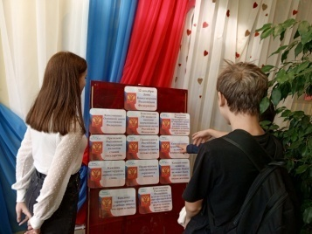
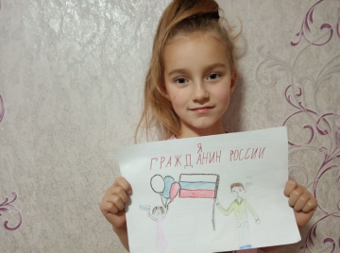
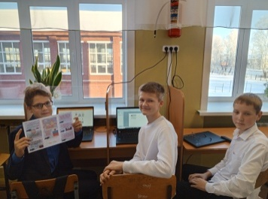
В соответствии с Указом Президента Российской Федерации от 22.11.2023 № 875 в целях сохранения традиционных семейных ценностей 2024 год в Российской Федерации объявлен Годом семьи.
В связи с этим, 12 января 2024 года в Куйтунской первой школе прошел единый классный час по теме «Семья и семейные ценности». С ребятами проводились беседы, лекции, круглые столы. Были просмотрены видеоролики о семье. Обсуждались притчи, также ребята, работая в группах, оформили символ семьи – ромашку.
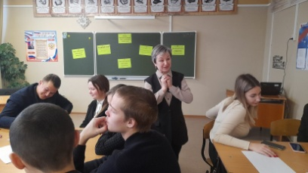
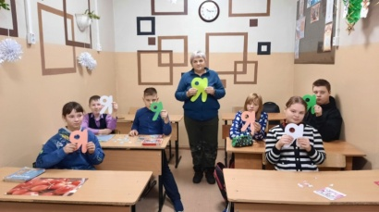
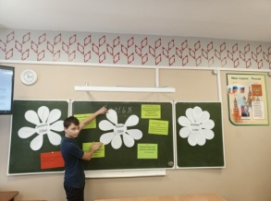
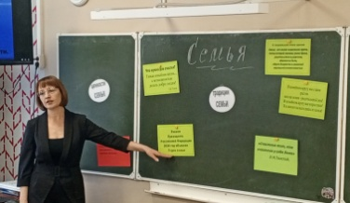
(ссылка: https://vk.com/wall-192328119_856)

25 января всеми студентами празднуется День российского студенчества. К этому дню в Куйтунской первой школе были приглашены студенты Иркутских ВУЗов. Будущие выпускники школы узнали об интересной жизни студента, которая заключается не только в познании конкретной специальности, но и творческой жизни.
Для учащихся школы была размещена информация на стенде об истории возникновения Дня студента.
Ребятами Движения Первых было организовано видеоинтервью с учащимися разного возраста, в котором им предлагалось поразмышлять
на тему студенчества.
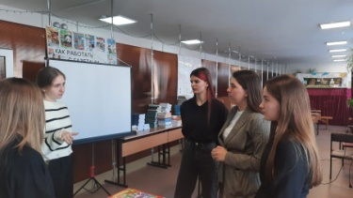
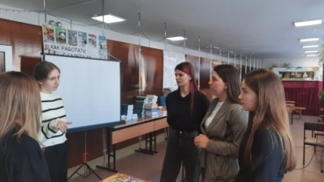
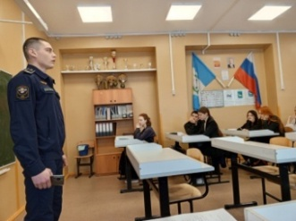
(ссылка: https://vk.com/wall-192328119_891)
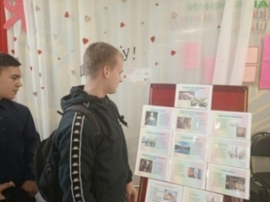
В продолжение военно-патриотического месячника в Куйтунской первой школе прошли классные часы и мастер – классы по изготовлению «Блокадных ласточек» - символа мужественных людей.
Ребята Движения Первых совместно с советником и организатором почтили память жертв Блокады Ленинграда, возложив к обелиску цветы.
Учащиеся 9,11 классов с куратором Добриновой В.В. при сотрудничестве с районным музеем приняла активное участие в акции «Искры надежды».
Учащиеся 10 классов стали участниками акции «900 дней подвига».
Оформлена выставка детских рисунков, посвященная 80-летию полного освобождения Ленинграда от фашистской блокады.
(ссылка: https://vk.com/wall-192328119_899)
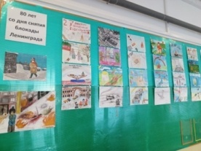
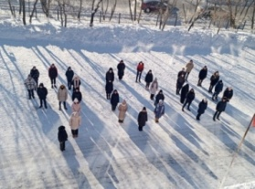
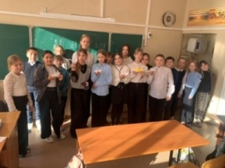
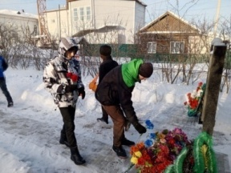

27 января 2024 г. среди учащихся Куйтунской первой школы прошли классные часы, просмотр видеороликов по теме посвященной памяти жертв нацизма и героев Сопротивления, жертв Холокоста.
Именно 27 января Красная армия освободила Освенцим - крупнейший фашистский концлагерь.
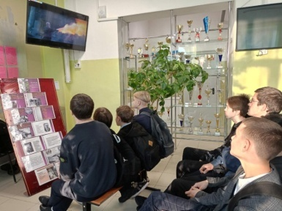
(ссылка: https://vk.com/wall-192328119_902)
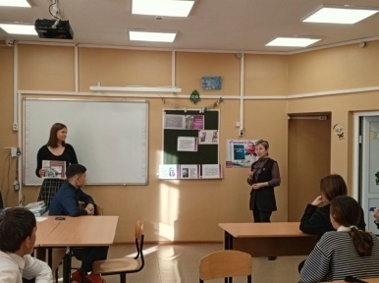
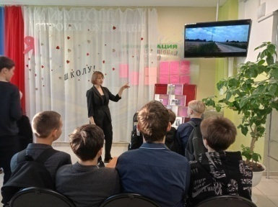
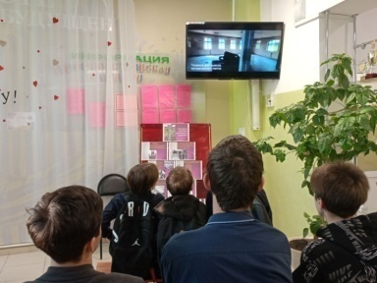

02.02.2024 г. в школе прошли информационные уроки истории с учащимся по теме «Сталинградская битва», которая длилась двести дней и двести ночей. В ходе беседы ребята познакомились с хронологией кровопролитного сражения. Узнали, в честь кого был назван г. Сталинград и почему ему было дано звание «Город-Герой».
(ссылка: https://vk.com/wall-192328119_912)
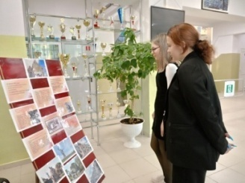
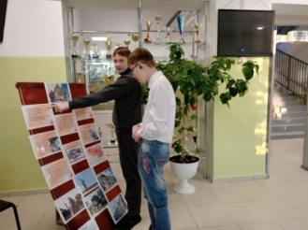
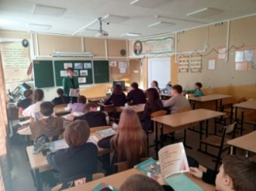

К 8 февраля - Дню российской науки в Куйтунской первой школе прошли следующие мероприятия:
На линейке зам. директора по ВР и советником директора ребятам была дана информация о современных достижениях и великих открытиях учеными.
Были проведены классные часы. Оформлена выставка с известными учеными, которые внесли большой вклад в развитие науки. На уроках ребята могли почувствовать себя настоящими учеными при практических работах на уроках.
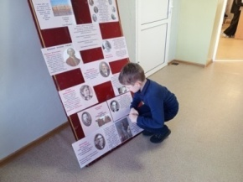
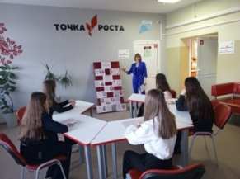
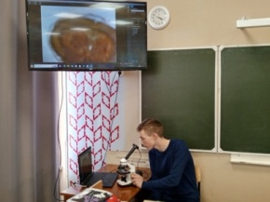

(ссылка: https://vk.com/wall-192328119_935)

8 февраля — День памяти юного героя-антифашиста. В этот день в Куйтунской первой школе прошли классные часы, библиотечные уроки, беседы, просмотр видеороликов о данном памятном дне.
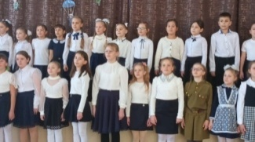
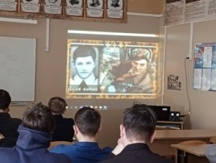
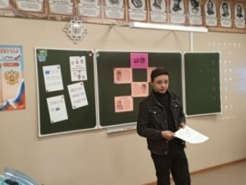
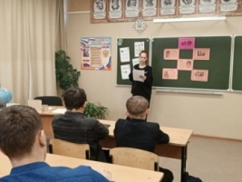
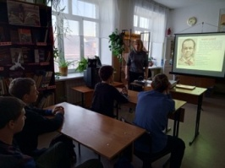
(ссылка: https://vk.com/wall-192328119_939)
15 февраля, когда вся страна вспоминает события, посвященные 35-летию вывода войск из Афганистана. Учащимся Куйтунской первой школы представилась возможность побывать на концерте РДК "Афганистан. Живая память". Данное мероприятие имеет патриотическое значение в воспитании подрастающего поколение.
Открыл его мэр Куйтунского района, где представил и поблагодарил воинов - интернационалистов. Мы гордимся нашими Героями.
(ссылка: https://vk.com/wall-192328119_949)
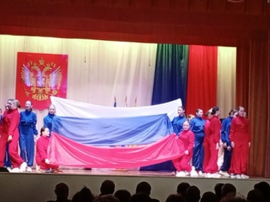
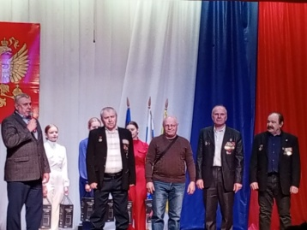
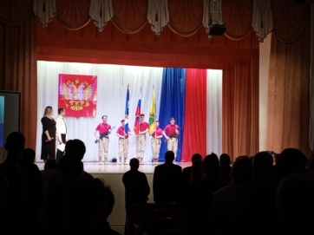
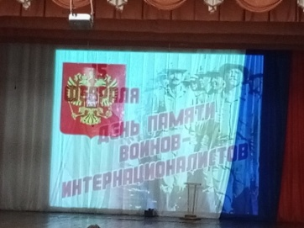

С 21 февраля 2000 года отмечается международный День родного языка. Ребята Куйтунской первой школы познакомились с историей возникновения данного дня. Вспомнили и дополнили пословицы, обсудили крылатые выражения. Учащиеся приняли участие в игре "По просторам родного языка'.
Н.Г. Чернышевский говорил "Изучать родной язык необходимо...чтобы уметь употреблять его для выражения своих мыслей".
(ссылка: https://vk.com/wall-192328119_960)
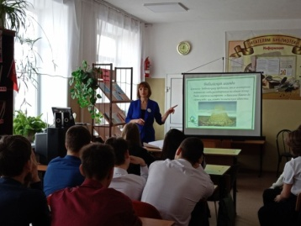
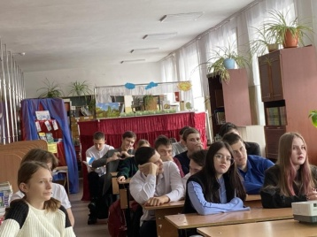
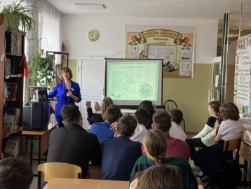

23 февраля – день воинской славы России. Мы поздравляем наших мужчин с праздником, ведь они являются защитниками нашего государства.
В этот день, в Куйтунская первая школа была пронизана патриотическим настроением.
Начался день с «Урока мужества», на которых ребятам предстояла возможность обсудить такие вопросы, как «Что такое мужество?», «Смелый человек, какой он?», «Где проявляется мужество?». На данный урок были приглашены участники СВО.
На музыкальной перемене ребята и учителя всей школы исполняли патриотические песни.
Продолжился день кинолекторием, где при просмотре краткометражного фильма ребятам предстояло обсудить его.
Завершилось поздравление мальчиков и мужчин концертом.
(ссылка: https://vk.com/wall-192328119_966)
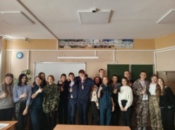
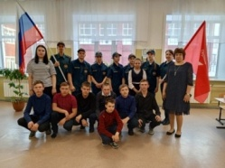
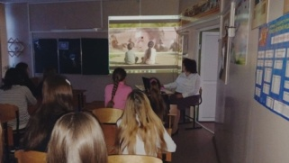
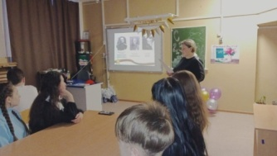
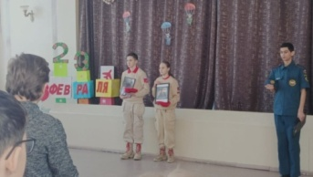
Накануне 8 марта все внимание было оказано девочкам и женщинам Куйтунской первой школы. Начался день с информационного урока, на котором была представлена история возникновения данного праздника, также состоялся разговор о великих женщинах России и обсудили важность редких женских профессий. На переменах девочек ждал музыкальный подарок от школьной муз. группы. На классных часах мальчики оригинально поздравили своих девочек.
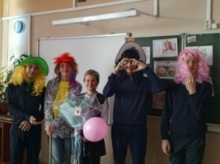
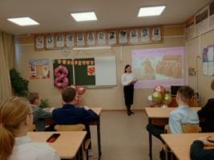
(ссылка: https://vk.com/wall-192328119_989, https://vk.com/wall-192328119_990, https://vk.com/wall-192328119_991, https://vk.com/wall-192328119_995)
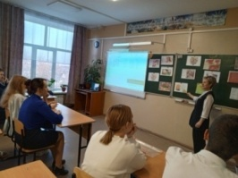
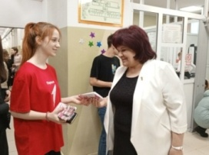
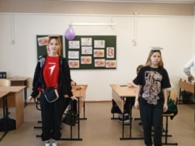
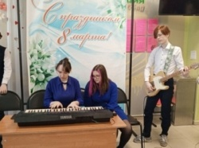
13- 14 марта в Куйтунской первой школе прошли классные часы, библиотечные уроки, посвященные 450 - летию первого печатного издания «Азбуки». Ребята познакомились с историей возникновения печатного станка, о деятельности первопечатника Иване Федорове, который выпустил в свет первую книгу. Также ребята совершили онлайн - экскурсию по теме «Изобретения книгопечатания», попробовали поговорить на старославянском языке.
(ссылка: https://vk.com/wall-192328119_1001)
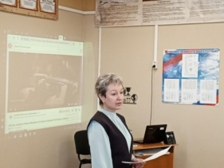
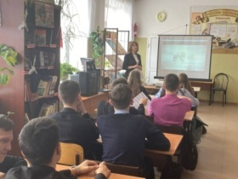

18 марта на линейке в Куйтунской первой школе чествовали ребят, занявших призовое место в проекте «Что? Где? Когда?» и ребят спортсменов.
В этот день зам. директора по ВР и советник директора объявили тему Разговоров о важном.
18 марта исполнилось 10 лет с момента воссоединения Крымского полуострова с Россией. Подробнее о том, как зародился праздник, какие события этому предшествовали, ребята Куйтунской первой школы узнали с беседы и просмотров видеороликов. «Орлята России» приняли активное участие в акции советника директора и зам. директора по ВР.
(ссылка: https://vk.com/wall-192328119_1004, https://vk.com/wall-192328119_1005)
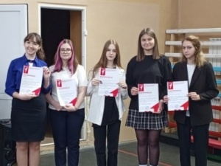
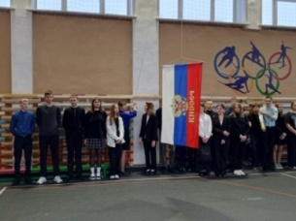
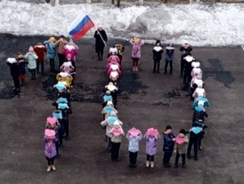
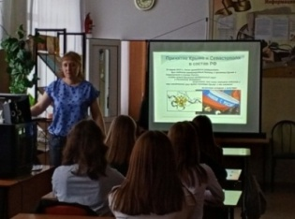

С 1 по 8 апреля в Куйтунской первой школе прошла профилактическая неделя "Здоровье для всех!". В данной неделе приняли участие все ребята и педагогический состав. Были проведены классные часы, беседы, диспуты, физ.минутки, спортивные мероприятия. Ребята Движения Первых при поддержке советника и руководителя муниципального объединения "Движения Первых" провели флешмоб. Многие ребята остались под большим впечатлением.
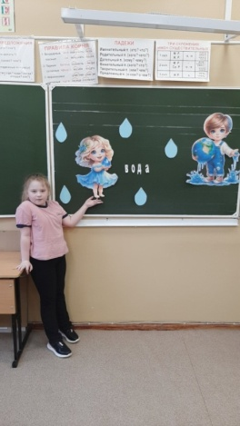
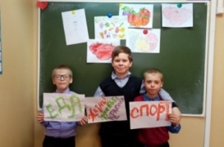
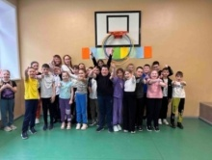
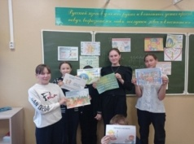
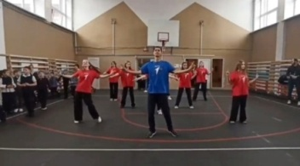
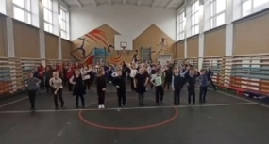
(ссылка: https://vk.com/wall-192328119_1045, https://vk.com/wall-192328119_1046)

19 апреля день особенный – это День единых действий в память о геноциде советского народа нацистами и их пособниками в годы Великой Отечественной войны. В этот день мы не просто вспоминаем о тех трагических днях, мы объединяемся в борьбе с любыми современными проявлениями нацизма и геноцида. В Куйтунской первой школе советником директора, организатором, библиотекарем, классными руководителями было уделено большое внимание данной теме. Проведены классные часы, беседы с просмотром видеороликов.
(ссылка: https://vk.com/wall-192328119_1066)
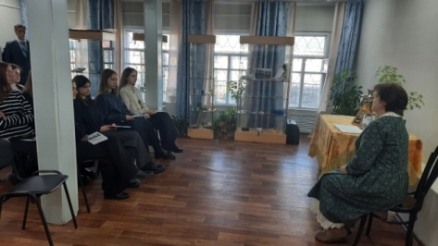
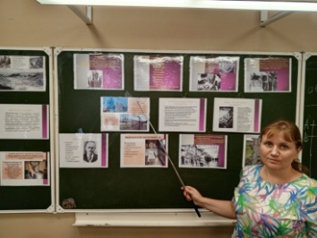
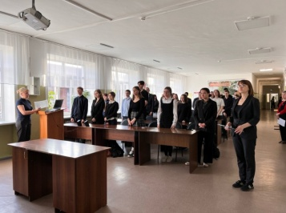
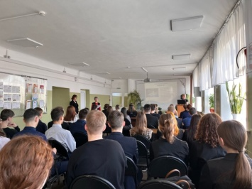
Ежегодно 22 апреля во всем мире отмечается День Земли. В Куйтунской первой школе к этому дню прошли информационные и практические занятия по географии и обществознанию, где ребята обобщили свои знания о природных закономерностях, взаимодействии человека с природой и составили «Экологическую памятку». Также ребятам было предложено поучаствовать в фотоконкурсе «Человек природе друг – пусть узнают все вокруг!».
(ссылка: https://vk.com/wall-192328119_1071)
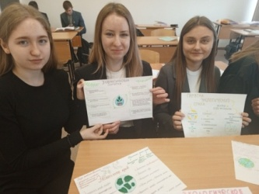
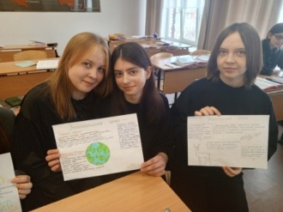

27 апреля отмечается День российского парламентаризма. Эта памятная дата установлена Указом президента, связана она с началом работы Государственной думы с 1906 года.
В Куйтунской первой школе ведется работа детского парламента. 24.04.2024 г. ребята нашей школы участвовали в районной отчетной сессии по парламенту. На данном мероприятии приняли активное участие и ребята Движения Первых, которые поделились своими достижениями за весь учебный год.
Девиз сессии районного детского парламента: «Мы рождены на добрые дела, чтобы Россия великою была!».
(ссылка: https://vk.com/wall-192328119_1076)
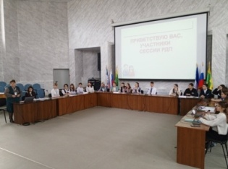
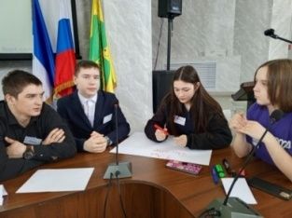
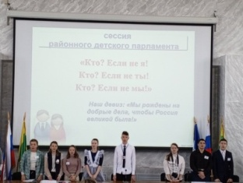
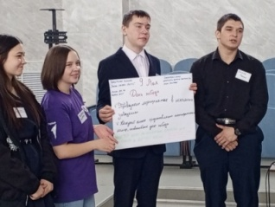

1 мая - День международной солидарности трудящихся. В рамках данного праздника в Куйтунской первой школе прошли: линейка, классные часы по теме "Мир!Труд!Май!". К этому дню ребята стремились сделать что-то хорошее, доброе и вместе с преподавателями убрали территорию школы, обелиска и wi-fi парка.
(ссылка: https://vk.com/wall-192328119_1086
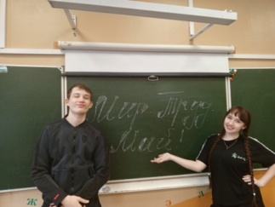
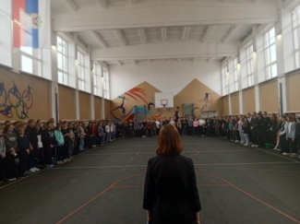
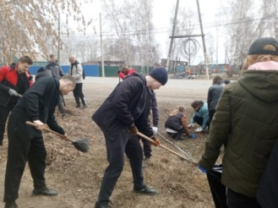

18 мая - день Международного музея. Этот день является важным событием в мировом культурном календаре. Ребята Куйтунской первой школы побывали на экскурсии в школьном музее, где руководитель школьного музея Мельник Е.М. показала и рассказала о комнатах "Боевой Славы", "Старинная русская изба", комната пионерии. Ребята открыли для себя много нового и интересного.
(ссылка: https://vk.com/wall-192328119_1109)
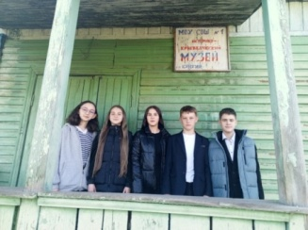
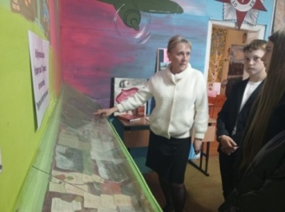
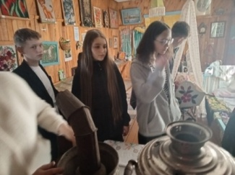

19 мая 2024 года исполняется 102 года со дня организации пионерского движения. В СССР праздник носил официальное название — День Всесоюзной пионерской организации имени Ленина.
К этому дню в Куйтунской первой школе для ребят был организован просмотр кинофильмов: "Добро пожаловать, или Посторонним вход воспрещён"; "Тимур и его команда". Была помещена комната пионерии Куйтунского школьного музея.
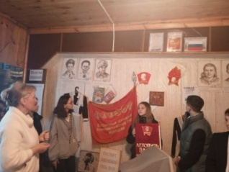
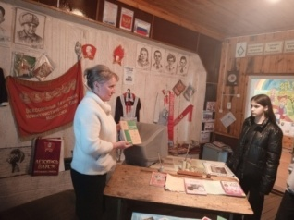
(ссылка: https://vk.com/wall-192328119_1108)

Дети – это наше счастья. Об этом знают все. И очень радует, что есть день, когда особое внимание уделяется детям. В летнем оздоровительном лагере дневного пребывания в МКОУ «СОШ №1» р.п. Куйтун прозвучали теплые слова от начальника лагеря Банщиковой Т.В. и поздравление от героев волшебных сказок. В этот день для ребят были открыты двери:
- районной библиотеки, где с ребятами было проведено театрализованное представление «Веселая карусель». Также ребята посетили мультзал, играли на интерактивном полу в «танцпол», «морской бой». Принимали активное участие в мастер – классе «Летнее настроение»- рисование в нетрадиционной технике.
- в районном краеведческом музее ребята играли в подвижные игры.
- в РДК ребята посмотрели театрализованную постановку «Невероятное путешествие в лето или каникулы в Простоквашино!», также ребята смогли изобразить свои великолепные рисунки на асфальте. Все ребята получили много незабываемых впечатлений и подарки.
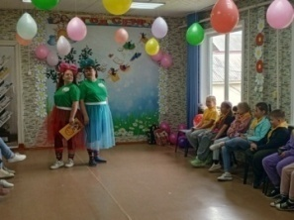
(ссылка: https://vk.com/wall-192328119_1126)
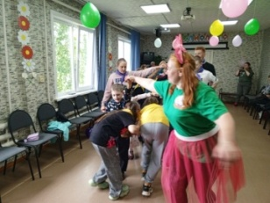
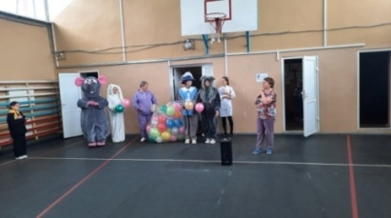
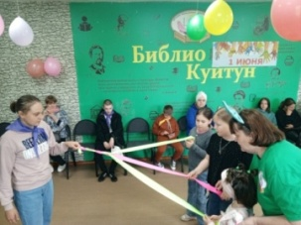

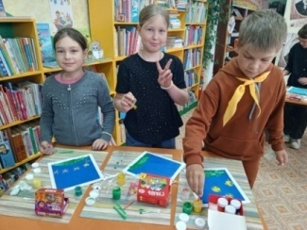
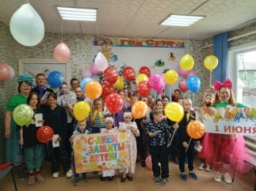
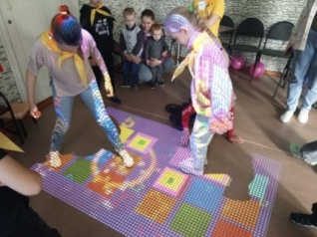

Большая работа проводится с ребятами, состоящими на различных видах учета. Вместе с классными руководителями и социальным педагогом планируется общая работа с данной категорией учащихся. В школе на учете состоит 6 учащихся из них 4 в ОДН, 2 в КДН и ЗП. Состоят ребята за разные правонарушения: ассоциальное поведение, употребление спиртных напитков. Все учащиеся привлекаются к внеурочной дечятельности. Участвуют в различных Акциях: экологических, патриотических, социальных - «Аллея Памяти», озеленение и уборка школьной территории, «Сладкая вксточка солдату». Также являются активными и пассивными участниками в днях единых действий. Совместно с ребятами «Движения Первых участвуют в социологическихопросах, записывают видеоролики с поздравлениями, участвуют в фотоконкурсах и различных спортивных мероприятиях.
Также идет тесное сотрудничество по исправлению учащихся в лучшую сторону совместно с межведомтсвеными организациями: специалистами УО, координатором советников директора , районным Советом отцов», «Школой исскуств», районной библиотекой: "Мы в ответе за свои поступки", «Закон и порядок», «Наставники и наставничество».
«ссылка: https://vk.com/wall-192328119_871, https://vk.com/wall-192328119_922,
https://vk.com/wall-192328119_911
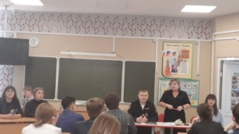
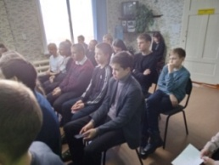
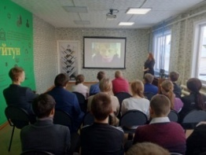
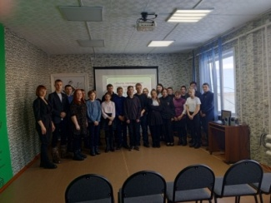
Для учащихся нашей школы была организована встреча с представителями СВО
https://vk.com/wall-192328119_911
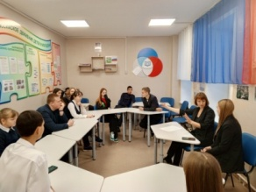
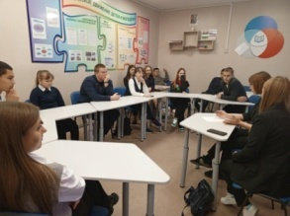
Для реализации своих идей в школе для ребят действует комната «Детских инициатив», в которой рождаются очень много интересных идей. Также проводятся заседания.

Ребята нашей школы под руководством советника и организатора участвовали в конкурсе парламента «Школа лидеров». Благодаря настойчивости, сплоченности, творческому подходу дружной команды: Моцек Инна, Манчилина Ксения, Напрюшкина Татьяна, Горбасенко Ирина, Зарембо Денис, Сахатский Максим, Долгодворов Максим, Шашлов Даниил, Тарасевич Александр в нелегкой борьбе заняли почетное 1 МЕСТО.
(ссылка: https://vk.com/wall-192328119_777)
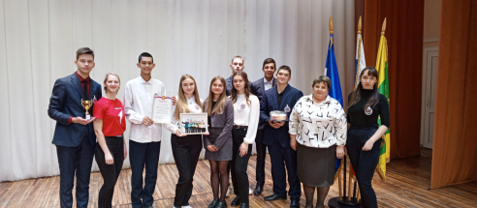
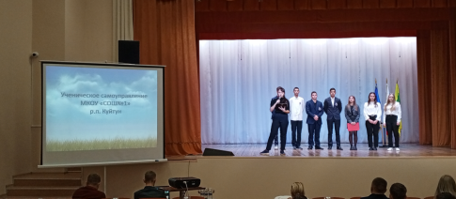
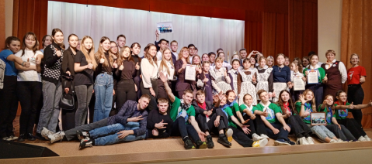

Советник директора совместно с учителями 1 школы участвовали в Форуме «лассных руководителей» на базе 2 школы, где на торжественном открытия данного мероприятия педагоги исполнили вальс «Классного руководителя». Также советник директора поделилась опытом работы на данном мероприятии.
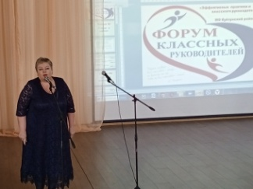
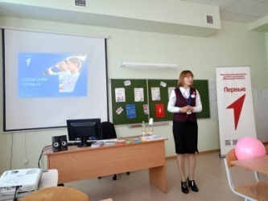
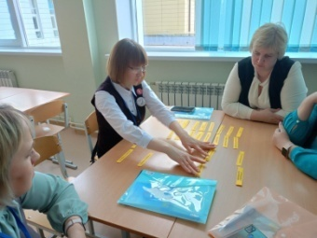
(ссылка: https://vk.com/wall-192328119_1019)

В каникулярное время ребята школы принимали активное участие во всех предложенных мероприятиях, по различных направлениям.
С целью профориентации ребята Куйтунской первой школы совместно с советником и организатором, проявили интерес в посещении ветеринарной клиники, где познакомились с тонкостями данной работы. Ребята узнали о заболеваниях, которыми чаще всего болеют животные. Удивлением было то, что в нашу клинику привозят на лечение не только домашних животных, но и диких, которые оказались в беде. Так же ребята приняли активное участие в результатах различных проб. Все пришли к выводу о значимости данной профессии.
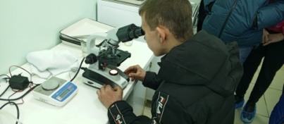
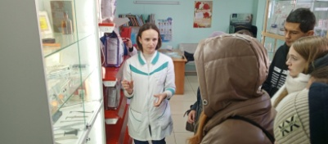
(ссылка: https://vk.com/wall-192328119_769)
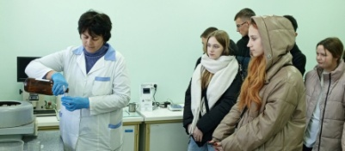
03.11.2023 г. - «Закон и порядок», мероприятие которое проходило в виде квест игры при участии специалиста УО и «Совета отцов» р.п. Куйтун. В данном мероприятии ребята показали знания законов, рассмотрели различные ситуации, связанные с правонарушением, вспомнили про обязанности и права.
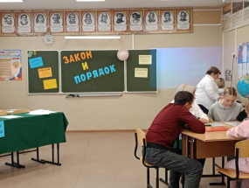
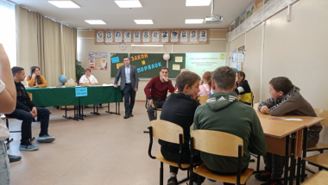
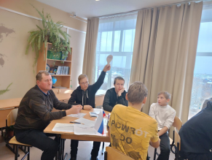
(ссылка: https://vk.com/wall-192328119_766)

Ко Дню единства учащиеся читали стихи.
(Ссылка: https://vk.com/wall-192328119_755)
04.01.2024 года ребята Куйтунской первой школы с классным руководителем и советником школы, с удовольствием, участвовали в мастер-классе по изготовлению новогодней игрушки, который проводили работники "Межпоселенческой детской школы искусств".
Все участники мастер-класса получили массу эмоций.
(ссылка: https://vk.com/wall-192328119_850)
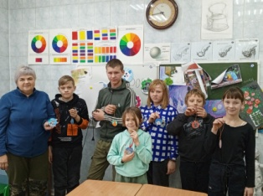
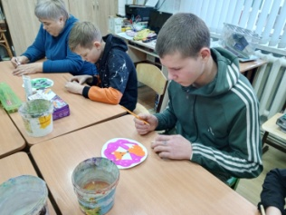
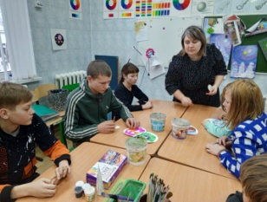

В течение года о работе Движения Первых информировались родители на родительских собраниях в виде беседы и квест игры, также индивидуальные беседы.

Вся необходимая информация по проведенным мероприятиям и РДДМ своевременно появляется на сайте школы и ВК.

Методическая работа:
- Выступление на родительских собраниях, совещаниях педагогического состава по вопросу РДДМ «Движение первых».
- Обобщение опыта работы по теме: Каникулярная занятость подростков» в рамках муниципальной Форсайт – сессии «Воспитание и обучение: новые ценностные смыслы». (грамота).
- Обобщение опыта работы в рамках проведения муниципального семинара «Разговоры о важном: успехи и неудачи» для заместителей директоров по воспитательной работе». (грамота)
- Подготовка и организация мероприятия районного уровня РДДМ, «Орлята России». (благодарность).
- Подготовка и участие муниципального конкурса агитбригад «Мы за здоровый образ жизни». (грамота)

Информация об обучении советника:

- Удостоверение о повышении квалификации «Деятельность советника директора по воспитанию и взаимодействию с детскими общественными объединениями».
- Участие в «Мировом кафе».
Вывод:
Положительные моменты: Проведены мероприятия по различным направлениям, Дети и родители с удовольствием участвуют в различных мероприятиях, конкурсах, слётах, акциях, соревнованиях. В течение учебного года были приняты заявление от родителей для зачисления и активной работы ребят в данном движении.

Не удалось: - Поучаствовать во Всероссийских проектах.

В следующем учебном году планируется продолжить работу:
- совершенствовать систему воспитательной работы в классных коллективах;
- привлечь больший процент в ряды «Орлята России» учащихся начальных классов.
- Продолжить работу по 100 % охвату учащихся в различных мероприятиях.

